КРОССВОРД ПО СКАЗКЕ БИАНКИ «ПРИКЛЮЧЕНИЯ МУРАВЬИШКИ»

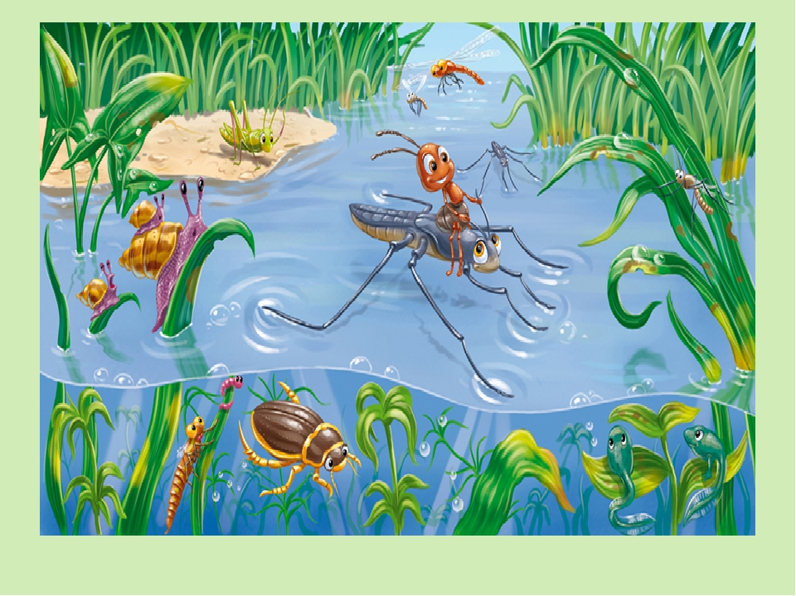

КРОССВОРД

ПО СКАЗКЕ БИАНКИ

«ПРИКЛЮЧЕНИЯ МУРАВЬИШКИ»

